VERIFICAÇÕES – SW GARNET MANAGER MOBILE

APP Garnet Manager Mobile



Informações sobre o Documento
Título | Verificações – SW Garnet Manager Mobile
Nome do Projeto | App Mobile
Código do Projeto
Setor | Engenharia de desenvolvimento
Elaborado por | Bruno César Cardoso de Lima | Data: 16/05/2023
Conferido por | Fábio Barros | Data: 16/05/2023
Última revisão | XX/02/2023
Arquivo | XX/02/2023

Sumário

Descrição 3
Equipe técnica 3
Referência 3
Propósito 3
Amostras 3
Equipamentos e acessórios relevantes 3
Procedimento e resultados 4
Conclusão do teste 5
Alterações realizadas 5
Funcionalmente: 7

Descrição

Verificação funcional de um coletor associado ao Garnet Manager Mobile.

Equipe técnica

- João Paulo (Nansen);
- Alisson (Nansen);
- Sérgio Müller (Nansen);
- Fábio Barros (Nansen).

Referência

Manual do usuário: MTU0016-ELSTER MANAGER MOBILE-REV01.

Propósito

Usando um coletor, um telefone celular e uma amostra de um Garnet NG para realizar uma relação simulada entre o coletor e um Garnet NG.

Amostras

[1] Coletor Bluetooth, sn: 004000000111;
[2] SW Garnet Manager Móvel.

Equipamentos e acessórios relevantes

[1] Celular (Motorola), modelo: Moto e⁵ play (Android 8.1.0);
[2] Weco, sn: ;
[3] Garnet NG, sn: 201728;
[4] CPU, sn: 4611417;
[5] Radio, sn: 186.000.197.134;
[6] UM, sn: 19715;
[7] UM, sn: 19711;
[8] UM, sn: 19713;
[9] Garnet NG, sn: 4952885;
[10] CPU, sn: 4952886;
[11] Radio, sn: 186.001.057.177
[12] UM, sn: 4952871;
[13] UM, sn: 4952870;
[14] UM, sn: 4952874;
[15] UM, sn: 4952875;

Procedimento e resultados

1: A conexão BT entre o coletor e o telefone celular. Para realizar essa conexão é importante saber que o coletor foi identificado pelo celular como:
col-111 (snh=sn) {1, 4}; (1); [1, 2];

2: Há um SW no celular para ver o que o coletor está vendo no Garnet NG.
O nome deste aplicativo é "Garnet Manager Mobile" (Usuário: 12345 / senha: 123456). {1, 4}; (1, 2); [1].

3: Após a energização do Garnet NG, para a conexão entre o coletor e o rádio do Garnet (RF), foram utilizados o ID 89 e o número NET 777. {2, 4}, [1, 2, 3, 4, 5, 6, 7, 8], (1, 2).

4: Com a conexão entre a amostra e a CPU do Garnet, os seguintes dados foram visualizados:

- CPU:
  - HW version;
  - FW version;
  - Serial number;
  - Costumer code.
  - Neste teste respectivamente:
    - Elster;
    - 80.01.16;
    - 000004611417;
    - 00000001.
- CS:
  - Meters list;
  - Alarms and sensors;
  - Billing data.

{1, 4}; (1, 2); [1, 2, 3, 4, 5, 6, 7, 8].

5: A lista de medidores mostra cada UM e sua disposição de posições e para cada posição, por meio do software, você pode ver o número de série da UM, os relés e o status de detecção de fases. {4}; (1, 2); [1, 2, 3, 4, 5, 6, 7, 8].

6: Para cada UM, tocando continuamente sua representação na tela móvel, você pode:

- Controlar os relés;
- Configurar a programação;
- Configurar as taxas;
- Ler ponto de verificação;
- Ler registros instantâneos;
- Assine a exibição;
- Cancelar a inscrição na tela.
{4}; (1, 2); [1, 2, 3, 4, 5, 6, 7, 8].
7: Para controlar os relés, por exemplo, foi necessário inserir créditos. Mas, para as leituras os créditos não eram necessários {1}, (1); [1].

8: Por meio dos comandos na "Lista de medidores" em "CS" foi possível cadastrar um display e cancelar a assinatura também;

Obs.:
- SN: serial number;
- Após a primeira vez que o arranjo trifásico foi desligado pelo relé, ele não pode ser retornado ao status de turn-on. A mensagem "sem detecção de tensão" foi lida no aplicativo Garnet Manager. O Garnet NG estava operando em 120 V e em 240 V seu funcionamento não mostra este problema (inclusive em 120 V);
- Não é possível inscrever um monitor em um UM, a menos que este monitor tenha sido cancelado de seu UM anterior;

Conclusão do teste

É necessário alterar o nome da versão HW. A sugestão é “Garnet NG”.
Outra sugestão semelhante é a mudança do nome “Garnet Manager Mobile” versão.

Alterações realizadas

A consulta de informações do “Garnet Manager Mobile” está com a informação sobre “Versão” atualizada:

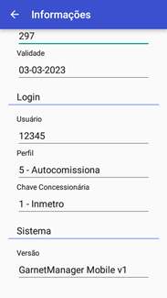

A “Versão de Hardware” da CPU já indica “Garnet NG”:

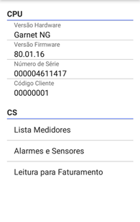
Em “Alarmes e Sensores”, há o comando de “Retorno de Corte Automático”. Percebe-se que se trata de um comando de “execução”.

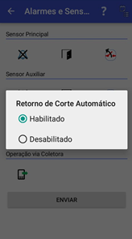

Ainda em “Alarmes e sensores”, em “Corte Automático Principal”, após abrir a caixa com o comando habilitado e executar o comando de desabilitação, o SW retorna um alerta temporário informando não ter sido executado devido a abertura da caixa, porém, o comando é executado. O que pode ser comprovado ao executar o retorno do corte com a caixa aberta.

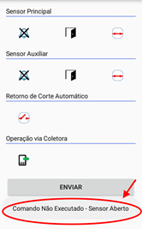

Funcionalmente:

- Não conseguimos acessar mostradores por meio do aplicativo via número de série da CIU (ou via o número de série do módulo de medição);

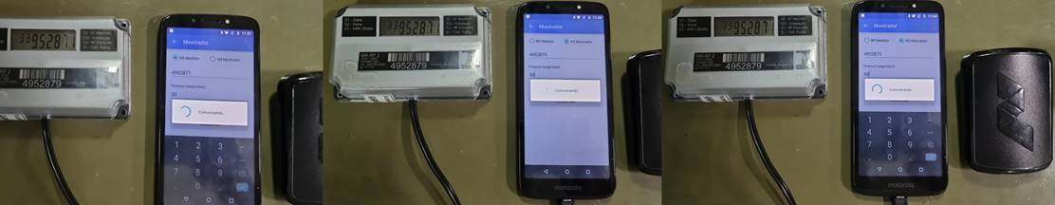

- Tivemos sucesso em cadastrar e descadastrar os mostradores;

- Foi notado que a conexão com o Garnet NG é instável (talvez, devido à conexão BT (bluetooth));

- Não foi verificada a rede via conexão com o rádio (talvez esse comando seja desnecessário, pois a rede já é mostrada associada ao rádio);

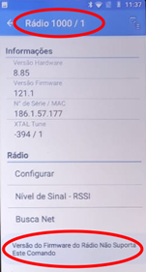

- As operações associadas ao CS (concentrador secundário) ocorreram com sucesso.

